题目 1：旅馆住宿系统注册页面测试用例设计

- 需求：旅馆住宿系统的注册页面需符合如下需求。
  - 登录帐号：长度为 3~19 位，且应以字母开头。
  - 真实姓名：必填项。
  - 登录密码：必填项，6-10 位的字母或数字。
  - 确认密码：确认密码应和登录密码完全一致。
  - 出生日期：年份应为 4 位数字，月份应在 1~12 之间，日期应在 1~31
之间。
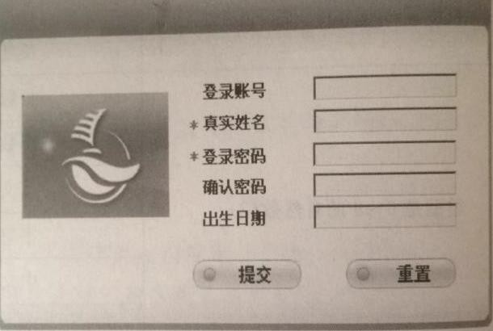
- 界面原型：
- 问题 1：采用等价类划分法进行测试用例设计，划分出等价类并设计测试用例。
问题 2：采用边界值分析法进行测试用例设计，根据划分的等价类找到边界值，并设计相关的测试用例。
采用等价类划分法进行测试用例设计： 第一步：依据常用方法划分等价类。
第二步：为等价类表中的每一个等价类分别规定一个唯一的编号。注意：请大家根据下面给定的表格填写自己划分的等价类。
表 1.1 注册_等价类划分表

输入 | 有效等价类 | 无效等价类
 | 长度为3-19位（1） | 长度小于3位（12）

登录账号 |  | 长度大于19位（13）
 | 字母开头（2） | 不以字母开头（14）
真实姓名 | 不为空（3） | 为空（15）
登录密码 | 长度6-10位的数字或字母（4） | 长度小于6位或大于10位（16）
 | 非空（5） | 空（17）
确认密码 | 确认密码与登录密码一致（6） | 确认密码与登录密码不一致（18）
出生日期（年） | 长度4位（7） | 长度小于4位或大于4位（19）
 | 整数（8） | 小数（20）
 | 范围1000-9999（9） | 为空（21）
出生日期（月） | 应在整数1-12之间（10） | 小于1（22）
 |  | 大于12（23）
 |  | 非整数（24）
出生日期（日） | 应在1-31之间（11） | 小于1（25）
 |  | 大于31（26）
 |  | 小数（27）

第三步：设计一个新用例，使它能够尽量覆盖尚未覆盖的有效等价类。重复该步骤，直到所有有效等价类均被用例所覆盖，如表 1-2 用例 1。
第四步：设计一个新用例，使它仅覆盖一个尚未覆盖的无效等价类。重复该步骤，直到所有的无效等价类均被用例所覆盖，如表 1-2 中的用例 2 及其后面的用例。
注意：请大家根据下面给定的表格填写自己设计的测试用例。
表 1-2 注册_等价类划分法设计用例

用例  编号 | 覆盖  用例 | 输入 |  |  |  |  | 预期  结果
 |  | 登录账号 | 真实姓名 | 登录密码 | 确认密码 | 出生日期
1 | 1；2；3；4；5；6；7；8；9 | Hishiusko | 小明 | 123456 | 123456 | 2003-2-22 | 系统提示  注册成功
2 | 1；2；3；4；5；6；7；8；10 | Jinsihjkk | 小明 | 123456 | 123456 | 2020-2-13 | 系统提示  注册成功
3 | 1；2；3；4；5；6；7；8；11 | Hishiusko | 小明 | 123456 | 123456 | 2022-2-13 | 系统提示  注册成功
4 | 1；2；3；4；5；6；7；8；12 | Hishiusko | 小明 | 123456 | 123456 | 2003-9-27 | 系统提示  注册成功
5 | 13；2；3；4；5；6；7；8；9 | Hi | 小明 | 123456 | 123456 | 2003-2-22 | 系统提示  注册失败
6 | 14；2；3；4；5；6；7；8；9 | HishiuskoHishiusko | 小明 | 123456 | 123456 | 2003-2-22 | 系统提示  注册失败
7 | 15；1；3；4；5；6；7；8；9 | 12juhh | 小明 | 123456 | 123456 | 2003-2-22 | 系统提示  注册失败
8 | 16；1；2；4；5；6；7；8；9 | Hishiusko |  | 123456 | 123456 | 2003-2-22 | 系统提示  注册失败
9 | 17；1；3；2；5；6；7；8；9 | Hishiusko | 小明 |  | 123456 | 2003-2-22 | 系统提示  注册失败
10 | 18；1；2；3；4；6；7；8；9 | Hishiusko | 小明 | 12a4 | 12a4 | 2003-2-22 | 系统提示  注册失败
11 | 19；1；2；3；4；6；7；8；9 | Hishiusko | 小明 | 12%%4 | 12%%4 | 2003-2-22 | 系统提示  注册失败
12 | 1；2；3；4；5；7；8；9；20 | Jiangxiao | 小明 | 123456 | 123456 | 2003-2-22 | 系统提示  注册失败
13 | 21；1；2；3；4；5；6；8；9； | Jiangxiao | 小明 | 123456 | 123456 | 200-2-22 | 系统提示  注册失败
14 | 22；1；2；3；4；5；6；8；9； | Jiangxiao | 小明 | 123456 | 123456 | 20033-2-22 | 系统提示  注册失败
15 | 23；1；2；3；4；5；6；8；9； | Jiangxiao | 小明 | 123456 | 123456 | 201.5-2-22 | 系统提示  注册失败
16 | 24；1；2；3；4；5；6；8；9； | Jiangxiao | 小明 | 123456 | 123456 | 200a-2-22 | 系统提示  注册失败
17 | 25；1；2；3；4；5；6；7；9； | Jiangxiao | 小明 | 123456 | 123456 | 2003-8.5-15 | 系统提示  注册失败
18 | 26；1；2；3；4；5；6；7；9； | Jiangxiao | 小明 | 123456 | 123456 | 2002-0-15 | 系统提示  注册失败
19 | 27；1；2；3；4；5；6；7；9； | Jiangxiao | 小明 | 123456 | 123456 | 2002-13-15 | 系统提示  注册失败
20 | 28；1；2；3；4；5；6；7；8；9； | Jiangxiao | 小明 | 123456 | 123456 | 2020-1-0.5 | 系统提示  注册失败
21 | 29；1；2；3；4；5；6；7；8；9 | Jiangxiao | 小明 | 123456 | 123456 | 2020-1-0 | 系统提示  注册失败
22 | 30；1；2；3；4；5；6；7；8；9 | Jiangxiao | 小明 | 123456 | 123456 | 2020-1-33 | 系统提示  注册失败
23 | 31；1；2；3；4；5；6；7；8；10 | Jiangxiao | 小明 | 123456 | 123456 | 2020-2-0.5 | 系统提示  注册失败
24 | 32；1；2；3；4；5；6；7；8；10 | Jiangxiao | 小明 | 123456 | 123456 | 2020-1-0 | 系统提示  注册失败
25 | 33；1；2；3；4；5；6；7；8；10 | Jiangxiao | 小明 | 123456 | 123456 | 2020-1-30 | 系统提示  注册失败
26 | 34；1；2；3；4；5；6；7；8；11 | Jiangxiao | 小明 | 123456 | 123456 | 2021-2-0.5 | 系统提示  注册失败
27 | 35；1；2；3；4；5；6；7；8；11 | Jiangxiao | 小明 | 123456 | 123456 | 2020-1-0 | 系统提示  注册失败
28 | 36；1；2；3；4；5；6；7；8；11 | Jiangxiao | 小明 | 123456 | 123456 | 2020-1-29 | 系统提示  注册失败
29 | 37；1；2；3；4；5；6；7；8；12 | Jiangxiao | 小明 | 123456 | 123456 | 2020-4-0.5 | 系统提示  注册失败
30 | 38；1；2；3；4；5；6；7；8；12 | Jiangxiao | 小明 | 123456 | 123456 | 2020-1-0 | 系统提示  注册失败
31 | 39；1；2；3；4；5；6；7；8；12 | Jiangxiao | 小明 | 123456 | 123456 | 2020-1-31 | 系统提示  注册失败

采用边界值分析法进行测试用例设计:
第一步：针对表 1-1 中的各等价类，进行边界值选取，形成新的测试用例如
表 1-3 所示。
注意：请大家根据下面给定的表格填写自己设计的针对边界值的新等价类取值方式。
表 1-3 注册_边界值选取

输入 | 等价类 | 边界值
登录账号 | 长度 3- 19 位(1) | 有效：  111（2）  1111111111111111111（3）  无效：  11（4）  11111111111111111111（5）
密码 | 6- 10 位字母或数字（6） | 有效：  111111（7）  1111111111（8）  无效：  11111（9）  11111111111（10）
出生日期（年） | 年(四位)(11) | 有效：  1111（12）  无效：  111（13）  11111（14）
出生日期（月） | 1- 12 (15) | 有效：  1（16）  12（17）  无效：  0（18）  13（19）
出生日期（日） | 1-31 (20) | 有效：  1（21）  31（22）  无效：  0（23）  32（24）
第二步：针对边界值进行测试用例设计，如表 1-4 所示。
注意：请大家根据下面给定的表格填写自己设计的针对边界值的新测试用例。
表 1-4 注册_边界值测试用例

用例  编号 | 覆盖  边界值 | 输入 |  |  |  |  | 预期  结果
 |  | 登录账号 | 真实姓名 | 登录密码 | 确认密码 | 出生日期
1 | 2；7；12；16；21 | 111 | 孙帅康 | 111111 | 111111 | 1111-1-1 | 注册成功
2 | 3；8；12；17；22 | 1111111111111111111 | 孙帅康 | 1111111111 | 1111111111 | 1111-12-31 | 注册成功
3 | 19；24； | 1111 |  | 1111111 | 1111111 | 1111-13-32 | 注册失败
4 | 4；7；12；16；21 | 11 | 孙帅康 | 111111 | 111111 | 1111-1-1 | 注册失败
5 | 5；7；12；16；21 | 11111111111111111111 | 孙帅康 | 111111 | 111111 | 1111-1-1 | 注册失败
6 | 2；9；12；16；21 | 111 | 孙帅康 | 11111 | 11111 | 1111-1-1 | 注册失败
7 | 2；10；12；16；21 | 111 | 孙帅康 | 11111111111 | 11111111111 | 1111-1-1 | 注册失败
8 | 2；7；13；16；21 | 111 | 孙帅康 | 111111 | 111111 | 111-1-1 | 注册失败
9 | 2；7；14；16；21 | 111 | 孙帅康 | 111111 | 111111 | 11111-1-1 | 注册失败
10 | 2；7；12；18；21 | 111 | 孙帅康 | 111111 | 111111 | 1111-0-1 | 注册失败
11 | 2；7；12；19；21 | 111 | 孙帅康 | 111111 | 111111 | 1111-13-1 | 注册失败
12 | 2；7；12；16；23 | 111 | 孙帅康 | 111111 | 111111 | 1111-1-0 | 注册失败
13 | 2；7；12；16；24 | 111 | 孙帅康 | 111111 | 111111 | 1111-1-32 | 注册失败

题目 2 旅馆住宿系统订房页面测试用例设计

- 需求：旅馆住宿系统可为游客办理房间选定、房间支付及房间管理的相关任务。需求描述如下：当支付房间全款（即预期入住天数内所有房款）或支付房间房款不足（即只支付定金），选择“单人间”、“双人间”、“豪华间”，如果该类型的房间有空房，则相应类型的房间被开启，同时提醒只支付了定金的游客房款不足；如果该类型的房间无空房，则“房间已满”指示灯亮，该类型的房间不被开启，且提示办理退款。
- 界面原型：
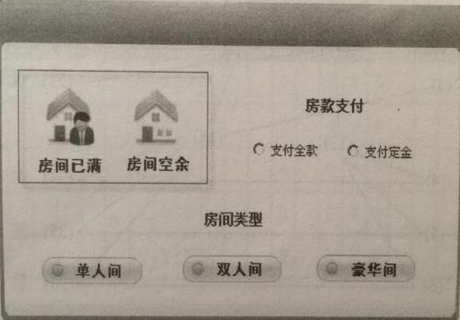
- 问题：采用判断表法或者因果图法进行测试用例设计。
提示：分析原因、分析结果，得到原因与结果之间的关系，设计因果图，然后设计判断表，根据判断表设计测试用例。
第一步：分析需求说明，找出原因（即输入）和结果（即输出）。并生成如下的列表。
原因：
- 该类型房间有空房
- 游客支付房款不足
- 游客支付房间全款
- 游客选择“单人间”
- 游客选择“双人间”
- 游客选择“豪华间” 结果：

- 该类型房间“房间已满”灯亮
- 提示办理退款
- 提醒房款不足
- 某“单人间”被打开
- 某“双人间”被打开
- 某“豪华间”被打开
第二步：画出因果图，并标注相关关系符号。所有原因结点显示于左侧，所有结果结点显示于右侧，并建立中间结点以表示处理中间状态。
中间结点：
- 支付房款不足且已选择房间类型
- 已选择房间类型
- 该类型房间有空房并且提醒房款支付不足
- 钱已支付
注意：形成因果图，自己画出因果图。
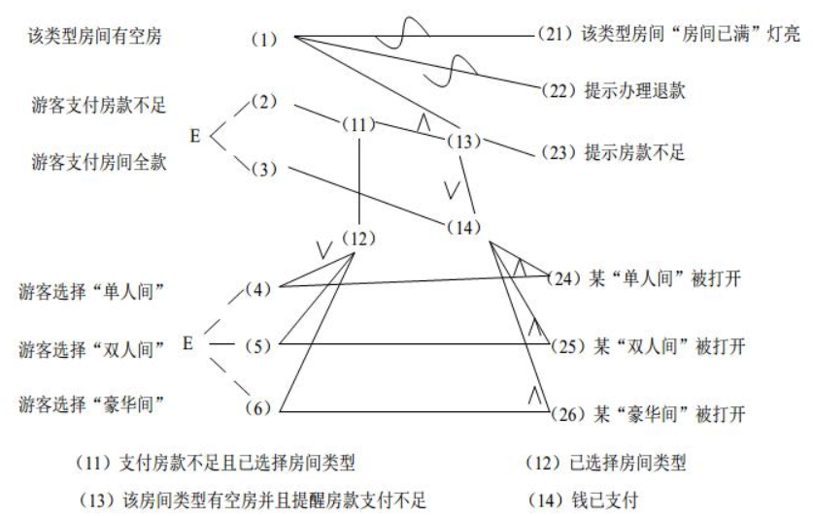
图 2-1 业务办理_因果图
第三步：转换成判定表，如表 2-1 所示。
注意：形成判定表，自己画出判定表。
表 2-1 业务办理_判定表

输入条件 | (1) | 1 | 1 | 1 | 0 | 0 | 0 | 0 | 0 | 0
 | (2) | 0 | 0 | 0 | 1 | 1 | 1 | 1 | 1 | 1
 | (3) | 0 | 0 | 0 | 0 | 0 | 0 | 1 | 1 | 1
 | (4) | 1 | 0 | 0 | 1 | 0 | 0 | 1 | 0 | 0
 | (5) | 0 | 1 | 0 | 0 | 1 | 0 | 0 | 1 | 0
 | (6) | 0 | 0 | 1 | 0 | 0 | 1 | 0 | 0 | 1
输出结果 | (21) | X |  |  | X
 | (22) |  | X |  |  | X
 | (23) |  |  | X |  |  | X
 | (24) |  |  |  |  |  |  | X | X | X
 | (25) | X | X | X

第四步：根据判定表设计测试用例如表 2-2 所示。
表 2-2 业务办理_测试用例设计

编号 | 输入 | 预期结果
1 | 游客支付房款不足，选择“单人间”且有空房 | 某“单人间”被打开且系统提醒房款  不足
2 | 游客支付房款不足， 选择“双人间”且有空房 | 某“双人间”被打开且系统提醒房款  不足
3 | 游客支付房款不足，选择“豪华间”且有空房 | 某“豪华间”被打开且系统提醒房款不足
4 | 游客支付房间全款，选择“单人间”且有空房 | 某“单人间”被打开
5 | 游客支付房间全款，选择“双人间”且有空房 | 某“双人间”被打开
6 | 游客支付房间全款，选择“豪华间”且有空房 | 某“豪华间”被打开
7 | 游客支付房间全款，选择“单人间”，该类型“房间已满”灯亮 | 提示办理退款
8 | 游客支付房间全款，选择“双人间”，该类型“房间已满”灯亮 | 提示办理退款
9 | 游客支付房间全款，选择“豪华间”，该类型“房间已满”灯亮 | 提示办理退款
10 | 游客支付房款不足， 选择“单人间”，该类型“房间已满”灯亮 | 提示办理退款
11 | 游客支付房款不足， 选择“双人间”，该类型“房间已满”灯亮 | 提示办理退款
12 | 游客支付房款不足， 选择“豪华间”，该类型“房间已满”灯亮 | 提示办理退款

题目 3 旅馆住宿系统游客网上房间预订功能测试用例设计

- 需求：旅馆住宿系统支持房间网上预订业务。游客访问网站进行网上房间预订操作，选择合适的房间后，在线进行预订；此时，需要使用个人账号登录系统；登录成功后，进行订金支付（订金为一天的房费）；支付成功后，生成房间预订单，完成整个房间预订流程。
- 问题：采用场景法进行测试用例设计。
提示：该系统需求中的业务流程性很强，适合采用场景法设计测试用例。当然，系统需求中只给出了正常的业务流程，即基本流。我们还需要根据实际情况考虑各种异常的情况，生成备选流。
- 执行步骤：
第一步，生成基本流：用户访问预订网页——〉选择一个房间类型——〉用户登录系统——〉支付订金——〉生成订单。
第二步，生成各备选流。
第三步，生成场景，并设计测试用例覆盖每一个场景。
- 前提条件：
预订系统中支持的房间类型包括：双人标准间（200 元/天）、单人间（160 元/天）、双人大床房（200 元/天）；
目前，单人间已经住满，其他房间有空余；
系统中有一个“Hello1”用户，登录密码：123456，账户余额 800； 系统中有一个“Hello2”用户，登录密码：123456，账户余额 100；

系统中有一个“Hello3”用户，登录密码：123456，账户余额 0； 注意：自己完善后面的内容。
第一步：分析需求，确定出软件的基本流及各项备选流，如表 3.1 和表 3.2 所示。
表 3.1 房间预定_基本流

类型 | 用例描述
基本流 | 用户访问预订网页
 | 选择一个房间类型
 | 用户登录系统
 | 支付定金
 | 生成订单
表 3.2 房间预定_备选流

类型 | 用例描叙
备选流 1 | 注册账户
备选流 2 | 重新选择房间类型
备选流 3 | 修改找回密码
备选流 4 | 账户余额充值
第二步：依据基本流和各项备选流，生成不同的场景，如表 3.3 所示。

场景名称 | 场景组合
场景 1-成功预定房间 | 基本流
场景 2-房间类型不存在 | 基本流 | 备选流2
场景 3-房间已住满 | 基本流 | 备选流2
场景 4-账号不存在 | 基本流 | 备选流1
场景 5-账号和密码错误 | 基本流 | 备选流3
场景 6-用户账号余额不足 | 基本流 | 备选流4
场景 7-用户账号没有钱 | 基本流 | 备选流4
第三步：针对生成的各场景，设计相应的测试用例，如表 3.4 所示。

表 3.4 房间预定测试用例

用  例 | 场景/条件 | 房间  类型 | 账号 | 密码 | 账号  余额 | 预期结果
1 | 场景 1-成功预定房间 | 有效 | 有效 | 有效 | 有效 | 系统提示“操作成  功”账号余额减少
2 | 场景2-房间类型不存在 | 无效 | 有效 | 有效 | 有效 | 系统提示“重新选择房间类型”
3 | 场景3-房间已住满 | 无效 | 有效 | 有效 | 有效 | 系统提示“所选型号房间已满，重新选择房间类型”
4 | 场景 4-账号不存在 | 有效 | 无效 | 无效 | 无效 | 系统提示“账号不存在，请注册新用户”
5 | 场景 5-账号或密码错误 | 有效 | 无效 | 无效 | 无效 | 系统提示“账号或密码错误”
6 | 场景 6-用户账号余额不足 | 有效 | 有效 | 有效 | 无效 | 系统提示“余额不足，请充值”
7 | 场景 7-用户账号没有钱 | 有效 | 有效 | 有效 | 无效 | 系统提示“余额不足，请充值”
第四步：重新审核生成的测试用例，去掉多余部分；并针对最终确定出的测试用例，设计测试数据，如表 3.5 所示。
表 3.5 房间预订_最终用例（含测试数据）

用例 | 场景/条件 | 房间类型 | 账号 | 密码 | 账号余额 | 预期结果
1 | 场景1-成功 预定房间 | 双人间 (300/天) | Hello | 123456 | 800 | 系统提示“操作成  功”，账号余额减  少 300
2 | 场景2-房间类型不存在 | 三人间 | Hello | 123456 | 800 | 系统提示“重新选择房间类型”
3 | 场景3-房间已住满 | 单人间 | Hello | 123456 | 800 | 系统提示“所选型号房间已满，重新选择房间类型”
4 | 场景 4-账号不存在 | 双人间 (300/天) | Hello5 | 123456 | 800 | 系统提示“账号不存在，请注册新用户”
5 | 场景 5-账号或密码错误 | 双人间 (300/天) | Hello | 123 | 800 | 系统提示“账号或密码错误”
6 | 场景 6-用户账号余额不足 | 双人间 (300/天) | Hello2 | 123456 | 100 | 系统提示“余额不足，请充值”
7 | 场景 7-用户账号没有钱 | 双人间 (300/天) | Hello3 | 123456 | 0 | 系统提示“余额不足，请充值”

